

**"110 кВ және одан төмен, 220 кВ және одан жоғары объектілер үшін қайталама (шунтталатын) электр беру желілері мен шағын станцияларды салудың техникалық орындылығы туралы қорытынды беру" мемлекеттік көрсетілетін қызмет регламентін бекіту туралы**

***Күшін жойған***

Павлодар облыстық әкімдігінің 2015 жылғы 9 маусымдағы № 169/6 қаулысы. Павлодар облысының Әділет департаментінде 2015 жылғы 14 шілдеде № 4595 болып тіркелді. Күші жойылды - Павлодар облыстық әкімдігінің 2019 жылғы 4 ақпандағы № 24/1 (алғашқы ресми жарияланған күнінен кейін күнтізбелік он күн өткен соң қолданысқа енгізіледі) қаулысымен

      Ескерту. Күші жойылды - Павлодар облыстық әкімдігінің 04.02.2019 № 24/1 (алғашқы ресми жарияланған күнінен кейін күнтізбелік он күн өткен соң қолданысқа енгізіледі) қаулысымен.

      Қазақстан Республикасының 2013 жылғы 15 сәуірдегі "Мемлекеттік көрсетілетін қызметтер туралы" Заңының 16-бабы 3-тармағына сәйкес Павлодар облысының әкімдігі **ҚАУЛЫ** **ЕТЕДІ:**

      1. Қоса беріліп отырған "110 кВ және одан төмен, 220 кВ және одан жоғары объектілер үшін қайталама (шунтталатын) электр беру желілері мен шағын станцияларды салудың техникалық орындылығы туралы қорытынды беру" мемлекеттік көрсетілетін қызмет регламенті бекітілсін.

      2. "Павлодар облысының энергетика және тұрғын үй-коммуналдық шаруашылық басқармасы" мемлекеттік мекемесі заңнамамен белгіленген тәртіпте:

      осы қаулының аумақтық әділет органында мемлекеттік тіркелуін;

      осы қаулы аумақтық әділет органында мемлекеттік тіркелгеннен кейін он күнтізбелік күн ішінде бұқаралық ақпарат құралдарында және "Әділет" ақпараттық-құқықтық жүйесінде ресми жариялауға жіберілуін;

      осы қаулыны Павлодар облысы әкімдігінің интернет-ресурсында орналастыруды қамтамасыз етсін.

      3. Осы қаулының орындалуын бақылау облыс әкімінің бірінші орынбасары Д.Н. Тұрғановқа жүктелсін.

      4. Осы қаулы алғаш ресми жарияланған күнінен кейін он күнтізбелік күн өткен соң қолданысқа енгізіледі.

|  |  |
| --- | --- |
| *Облыс әкімі* | *Қ. Бозымбаев* |

|  |  |
| --- | --- |
|  | Павлодар облысы әкімдігінің 2015 жылғы 9 маусымдағы № 169/6 қаулысымен бекітілді |

**"110 кВ және одан төмен, 220 кВ және одан жоғары объектілер үшін қайталама**  
**(шунтталатын) электр беру желілері мен шағын станцияларды салудың**  
**техникалық орындылығы туралы қорытынды беру" мемлекеттік**  
**көрсетілетін қызмет регламенті**

      Ескерту. Регламентінің барлық мәтіні бойынша:  
      "халыққа қызмет көрсету орталығымен" сөздері "Азаматтарға арналған үкімет" мемлекеттік корпорациясымен" деген сөздермен ауыстырылды;  
      "Халыққа қызмет көрсету орталығы" шаруашылық жүргізу құқығындағы республикалық мемлекеттік кәсіпорнының Павлодар облысы бойынша филиалы" сөздері "Азаматтарға арналған үкімет" мемлекеттік корпорациясы" коммерциялық емес акционерлік қоғамы" деген сөздермен ауыстырылды - Павлодар облыстық әкімдігінің 31.05.2016 № 179/5 (алғаш ресми жарияланған күнінен кейін он күнтізбелік күн өткен соң қолданысқа енгізіледі) қаулысымен.

**1. Жалпы ережелер**

      1. "110 кВ және одан төмен, 220 кВ және одан жоғары объектілер үшін қайталама (шунтталатын) электр беру желілері мен шағын станцияларды салудың техникалық орындылығы туралы қорытынды беру" мемлекеттік көрсетілетін қызметін (бұдан әрі – мемлекеттік көрсетілетін қызмет) аудандардың және облыстық маңызы бар қалалардың жергілікті атқарушы органдары (бұдан әрі – көрсетілетін қызметті беруші) осы регламенттің 1-қосымшасына сәйкес көрсетеді.

      Мемлекеттік қызмет көрсетілетін қызметті берушінің кеңсесі арқылы немесе www.egov.kz "электрондық үкімет" веб-порталы (бұдан әрі – портал) арқылы көрсетіледі.

      2. Мемлекеттік қызмет көрсету нысаны: электрондық (ішінара автоматтандырылған) және (немесе) қағаз түрінде.

      3. Мемлекеттік қызмет көрсету нәтижесі – 110 кВ және одан төмен, 220 кВ және одан жоғары объектілер үшін қайталама (шунтталатын) электр беру желілері мен шағын станцияларды салудың техникалық орындылығы туралы қорытынды беру.

      Мемлекеттік қызмет көрсету нәтижесін беру нысаны: электрондық (ішінара автоматтандырылған) және (немесе) қағаз түрінде.

**2. Мемлекеттік қызмет көрсету үдерісінде көрсетілетін қызметті берушінің**  
**құрылымдық бөлімшелерінің (қызметкерлерінің)**  
**іс-қимыл тәртібін сипаттау**

      4. Көрсетілетін қызметті алушының өтініші немесе Қазақстан Республикасы Энергетика министрінің 2015 жылғы 14 сәуірдегі № 281 бұйрығымен бекітілген "110 кВ және одан төмен, 220 кВ және одан жоғары объектілер үшін қайталама (шунтталатын) электр беру желілері мен шағын станцияларды салудың техникалық орындылығы туралы қорытынды беру" мемлекеттік көрсетілетін қызмет стандартының (бұдан әрі – Стандарт) 9-тармағына сәйкес құжаттар қоса берілген электронды сұрауы мемлекеттік қызметті көрсету жөніндегі рәсімді (іс-қимылды) бастау үшін негіздеме болып табылады.

      5. Мемлекеттік қызмет көрсету кезінде құрылымдық бөлімшелер қызметкерлер іс-қимылдарының рәсімдердің (іс-қимылдардың) тәртібі және оларды орындау реттілігі, соның ішінде әрбір құрылымдық бөлімше бөлінісінде барлық рәсімдерді (іс-қимылдарды) өту кезеңдері:

      көрсетілетін қызметті берушінің кеңсе маманы құжаттарды қабылдау мен тіркеуді жүзеге асырады, оларды көрсетілетін қызметті берушінің басшысына жолдайды – 30 минут ішінде;

      көрсетілетін қызметті берушінің басшысы бұрыштама қояды және оларды көрсетілетін қызметті берушінің бөлім басшысының қарауына жолдайды – 1 сағат ішінде;

      көрсетілетін қызметті берушінің бөлім басшысы көрсетілетін қызметті берушінің бөлім маманын анықтайды және оған орындау үшін құжаттарды береді – 1 сағат ішінде;

      көрсетілетін қызметті берушінің бөлім маманы олардың толықтығын қарайды:

      ұсынылған құжаттардың толық емес болу фактісі анықталған жағдайда – 1 жұмыс күні ішінде өтінішті қараудан бас тарту туралы дәлелді жауаптың жобасын дайындайды және құжаттарды көрсетілетін қызметті берушінің бөлім басшысының қол қоюына жолдайды;

      құжаттар пакеті толық болған жағдайда, 27 күнтізбелік күн ішінде құжаттарды қарайды, қорытындының жобасын дайындайды және көрсетілетін қызметті берушінің бөлім басшысының қол қоюына жолдайды;

      көрсетілетін қызметті берушінің бөлім басшысы нәтижені қарайды, бұрыштама қояды және көрсетілетін қызметті берушінің басшысына қол қоюына жолдайды – 1 сағат ішінде;

      көрсетілетін қызметті берушінің басшысы нәтижеге қол қояды және оны көрсетілетін қызметті берушінің бөлім маманына береді – 1 сағат ішінде;

      көрсетілетін қызметті берушінің бөлім маманы нәтижені көрсетілетін қызметті берушінің кеңсесіне тіркеу үшін жолдайды, көрсетілетін қызметті берушінің кеңсе маманы оны тіркейді және нәтижені көрсетілетін қызметті алушыға қолма-қол береді немесе пошта бойынша жолдайды не веб-порталда орналастырады – 1 сағат ішінде.

      6. Келесі рәсімді (іс-қимылды) орындауды бастауға негіздеме болатын мемлекеттік қызмет көрсету бойынша рәсімдердің (іс-қимылдардың) нәтижесі осы регламенттің 2-қосымшасында көрсетілген:

      көрсетілетін қызметті берушінің кеңсе маманы үшін – құжаттарды тіркеу, бұрыштама қою үшін құжаттарды көрсетілетін қызметті берушінің басшысына жолдау, нәтижені қолма-қол беру немесе поштамен жолдау не веб-порталда орналастыру;

      көрсетілетін қызметті берушінің басшысы үшін – бұрыштама, нәтижеге қол қою;

      көрсетілетін қызметті берушінің бөлім басшысы үшін – көрсетілетін қызметті берушінің бөлім маманына орындауға беру, нәтижеге бұрыштама қою;

      көрсетілетін қызметті берушінің бөлім маманы үшін – қорытынды беруден бас тарту туралы жауаптың жобасы немесе қорытындының жобасы.

**3. Мемлекеттік қызмет көрсету үдерісінде көрсетілетін қызметті берушінің**  
**құрылымдық бөлімшелерінің (қызметкерлерінің) өзара**  
**іс-қимыл тәртібін сипаттау**

      7. Көрсетілетін қызметті берушінің мемлекеттік қызмет көрсету үдерісіне қатысатын құрылымдық бөлімшелерінің (қызметшілерінің) тізбесі:

      1) көрсетілетін қызметті берушінің кеңсе маманы;

      2) көрсетілетін қызметті берушінің басшысы;

      3) көрсетілетін қызметті берушінің бөлім басшысы;

      4) көрсетілетін қызметті берушінің бөлім маманы.

      8. Әрбір рәсімнің (іс-қимылдың) ұзақтығын көрсетумен құрылымдық бөлімшелерінің (қызметкерлерінің) арасындағы рәсімнің (іс-қимылдың) реттілігін сипаттау осы регламенттің 2-қосымшасында келтірілген.

**4. Мемлекеттік қызмет көрсету үдерісінде "Азаматтарға арналған үкімет"**  
**мемлекеттік корпорациясымен және (немесе) өзге де көрсетілетін**  
**қызметті берушілермен өзара іс-қимыл тәртібін,**  
**сондай-ақ ақпараттық жүйелерді пайдалану тәртібін сипаттау**

      9. Мемлекеттік қызмет "Азаматтарға арналған үкімет" мемлекеттік корпорациясы" коммерциялық емес акционерлік қоғамы арқылы көрсетілмейді.

      10. Көрсетілетін қызметті берушінің мемлекеттік қызмет көрсету кезінде портал арқылы жүгіну тәртібінің және рәсімдер (іс-қимылдар) реттілігінің сипаттамасы:

      1-рәсім – көрсетілетін қызметті берушінің кеңсе маманының мемлекеттік қызмет көрсету үшін "Е-лицензиялау" мемлекеттік деректер базасының ақпараттық жүйесіне (бұдан әрі – МДБ АЖ) логин мен парольді енгізуі (авторландыру рәсімі);

      1-шарт – логин және пароль арқылы көрсетілетін қызметті берушінің кеңсе маманы туралы тіркелген деректердің шынайылығын "Е-лицензиялау" МДБ АЖ-да тексеру;

      2-рәсім – көрсетілетін қызметті берушінің кеңсе маманының деректерінде бұзушылықтардың болуына байланысты авторландырудан бас тарту туралы хабарламаны "Е-лицензиялау" МДБ АЖ-да қалыптастыру;

      3-рәсім – көрсетілетін қызметті берушінің кеңсе маманы осы регламентте көрсетілген қызметті таңдайды, қызметті көрсету үшін сұраныс нысанын экранға шығару және көрсетілетін қызметті берушінің кеңсе маманының көрсетілетін қызметті берушінің деректерін енгізуі;

      2-шарт – көрсетілетін қызметті беруші деректерінің заңды тұлғалардың мемлекеттік деректер базасында (бұдан әрі – ЗТ МДБ) болуын тексеру;

      4-рәсім – ЗТ МДБ-да көрсетілетін қызметті алушы деректерінің болмауына байланысты деректерді алу мүмкін еместігі туралы хабарламаны қалыптастыру;

      5-рәсім – құжаттардың қағаз түрінде болуы туралы белгі бөлігінде сұраудың нысанын толтыру және көрсетілетін қызметті берушінің кеңсе маманының көрсетілетін қызметті алушы ұсынған қажетті құжаттарды сканерлеуі және сұрау нысанына оларды бекітуі;

      6-рәсім – "Е-лицензиялау" МДБ АЖ-да сұрауды тіркеу және "Е-лицензиялау" МДБ АЖ-да қызметті өңдеу;

      3-шарт – көрсетілетін қызметті берушінің қорытынды беру үшін көрсетілетін қызметті алушының талаптар мен негіздемелерге сәйкестігін тексеруі;

      7-рәсім – көрсетілетін қызметті алушының деректерінде бұзушылықтардың болуына байланысты сұратылған қызметтен бас тарту туралы хабарламаны "Е-лицензиялау" МДБ АЖ-да қалыптастыру;

      8-рәсім – көрсетілетін қызметті алушының "Е-лицензиялау" МДБ АЖ-да қалыптастырылған қорытындыны (электрондық лицензияны) алуы. Электрондық құжат көрсетілетін қызметті берушінің уәкілетті маманының электрондық цифрлық қолтаңбасын қолдану арқылы қалыптастырылады.

      Портал арқылы ақпараттық жүйелердің функционалдық өзара іс-қимыл диаграммасы осы регламенттің 3-қосымшасында келтірілген.

      11. Мемлекеттік қызмет көрсету үдерісінде рәсімдер (іс-қимылдар) реттілігінің, көрсетілетін қызметті берушінің құрылымдық бөлімшелерінің (қызметкерлерінің) өзара іс-қимылдарының толық сипаттамасы, сондай-ақ мемлекеттік қызмет көрсету үрдісінде ақпараттық жүйелерді қолдану тәртібінің сипаттамасы осы регламенттің 4-тармақшасына сәйкес мемлекеттік қызмет көрсетудің бизнес үрдістерінің анықтамалығында көрсетіледі.

|  |  |
| --- | --- |
|  | "110 кВ және одан төмен, 220 кВ және одан жоғары объектілер үшін қайталама (шунтталатын) электр беру желілері мен шағын станцияларды салудың техникалық орындылығы туралы қорытынды беру" мемлекеттік көрсетілетін қызмет регламентіне 1-қосымша |

**Көрсетілетін қызметті берушілер атауының тізбесі**

|  |  |  |  |
| --- | --- | --- | --- |
| р/н | Мемлекеттік қызмет көрсететін жергілікті атқарушы органның атауы | Заңды мекенжайы | Байланыс телефоны, электрондық мекенжайы |
| 1 | 2 | 3 | 4 |
| 1 | "Павлодар қаласының тұрғын үй-коммуналдық шаруашылық, жолаушылар көлігі және автомобиль жолдары бөлімі" мемлекеттік мекемесі | Павлодар облысы, Павлодар қаласы, Кривенко көшесі, 25-үй | 8 (718 2) 32-04-66 |
| 2 | "Екібастұз қаласының тұрғын үй-коммуналдық шаруашылық, жолаушылар көлігі және автомобиль жолдары бөлімі" мемлекеттік мекемесі | Павлодар облысы, Екібастұз қаласы, Строительная көшесі, 72-үй | 8 (718 7) 77-59-30, gu_ojkh@mail.ru |
| 3 | "Ақсу қаласының тұрғын үй-коммуналдық шаруашылық, жолаушылар көлігі және автомобиль жолдары бөлімі" мемлекеттік мекемесі | Павлодар облысы, Ақсу қаласы, Астана көшесі, 21 "А" үй | 8 (718 37) 5-02-56, aksujkh@mail.ru |
| 4 | "Ақтоғай ауданының тұрғын үй-коммуналдық шаруашылық, жолаушылар көлігі және автомобиль жолдары бөлімі" мемлекеттік мекемесі | Павлодар облысы, Ақтоғай ауданы, Ақтоғай ауылы, Әлин көшесі, 97-үй | 8 (718 41) 2-13-58, otd_zkh-aktogai@mail.ru |
| 5 | "Баянауыл ауданының тұрғын үй-коммуналдық шаруашылық, жолаушылар көлігі және автомобиль жолдары бөлімі" мемлекеттік мекемесі | Павлодар облысы, Баянауыл ауданы, Баянауыл ауылы, Жарылғасберді көшесі, 12-үй | 8 (718 40) 9-12-08, bayan_jkh1@mail.ru |
| 6 | "Железин ауданының тұрғын үй-коммуналдық шаруашылық, жолаушылар көлігі және автомобиль жолдары бөлімі" мемлекеттік мекемесі | Павлодар облысы, Железин ауданы, Железинка ауылы, Әуезов көшесі, 19-үй | 8 (718 31) 2-12-19, zhelez_zkhptad@mail.ru |
| 7 | "Ертіс ауданының тұрғын үй-коммуналдық шаруашылық, жолаушылар көлігі және автомобиль жолдары бөлімі" мемлекеттік мекемесі | Павлодар облысы, Ертіс ауданы, Ертіс ауылы, Иса Байзақов көшесі, 13-үй | 8 (718 32) 2-22-59, irt.zhkh13@mail.ru |
| 8 | "Качир ауданының тұрғын үй-коммуналдық шаруашылық, жолаушылар көлігі және автомобиль жолдары бөлімі" мемлекеттік мекемесі | Павлодар облысы, Качиры ауданы, Тереңкөл ауылы, Елгин көшесі, 172-үй | 8 (718 33) 2-18-85, ozh.akr@pavlodar.gov.kz |
| 9 | "Лебяжі ауданының тұрғын үй-коммуналдық шаруашылық, жолаушылар көлігі және автомобиль жолдары бөлімі" мемлекеттік мекемесі | Павлодар облысы, Лебяжі ауданы, Аққу ауылы, Всеволод Иванов көшесі, 92-үй | 8 (718 39) 2-13-09, zhkh_leb@mail.ru |
| 10 | "Май ауданының тұрғын үй-коммуналдық шаруашылық, жолаушылар көлігі және автомобиль жолдары бөлімі" мемлекеттік мекемесі | Павлодар облысы, Май ауданы, Көктөбе ауылы, Әйтеке би көшесі, 18-үй | 8 (718 38) 9-17-19, gkh.maisk@mail.ru |
| 11 | "Павлодар ауданының тұрғын үй-коммуналдық шаруашылық, жолаушылар көлігі және автомобиль жолдары бөлімі" мемлекеттік мекемесі | Павлодар облысы, Павлодар қаласы, Қайырбаев көшесі, 32-үй | 8 (718 2) 32-08-43, otd_jkh@mail.ru |
| 12 | "Успен ауданының тұрғын үй-коммуналдық шаруашылық, жолаушылар көлігі және автомобиль жолдары бөлімі" мемлекеттік мекемесі | Павлодар облысы, Успен ауданы, Успенка ауылы, Ленин көшесі, 70-үй | 8 (718 34) 9-17-41, gkh2012@mail.ru |
| 13 | "Шарбақты ауданының тұрғын үй-коммуналдық шаруашылық, жолаушылар көлігі және автомобиль жолдары бөлімі" мемлекеттік мекемесі | Павлодар облысы, Шарбақты ауданы, Шарбақты ауылы, Советтер көшесі, 51-үй | 8 (718 36) 2-11-72, gkhcserb@mail.ru |

|  |  |
| --- | --- |
|  | "110 кВ және одан төмен, 220 кВ және одан жоғары объектілер үшін қайталама (шунтталатын) электр беру желілері мен шағын станцияларды салудың техникалық орындылығы туралы қорытынды беру" мемлекеттік көрсетілетін қызмет регламентіне 2-қосымша |

**Әрбір рәсімнің (іс-қимылдың) ұзақтығын көрсетумен құрылымдық**  
**бөлімшелерінің (қызметкерлерінің) арасындағы рәсімдердің**  
**(іс-қимылдардың) реттілігін сипаттау**

|  |  |  |  |  |  |  |  |  |
| --- | --- | --- | --- | --- | --- | --- | --- | --- |
| Негізгі үдерістің (жұмыс барысының, ағынының) әрекеті | | | | | | | | |
| Әрекет № | 1 | 2 | 3 | 4 | 5 | 6 | 7 | 8 |
| Көрсетілетін қызметті берушінің жауапты тұлғалары | Көрсетілетін қызметті берушінің кеңсе маманы | Көрсетілетін қызметті берушінің басшысы | Көрсетілетін қызметті берушінің бөлім басшысы | Көрсетілетін қызметті берушінің бөлім маманы | Көрсетілетін қызметті берушінің бөлім маманы | Көрсетілетін қызметті берушінің бөлім басшысы | Көрсетілетін қызметті берушінің басшысы | Көрсетілетін қызметті берушінің кеңсе маманы |
| Әрекеттер атауы және олардың сипаттамасы | Құжаттарды қабылдайды, тіркейді | Бұрыштама қояды және оларды көрсетілетін қызметті берушінің бөлім басшысының қарауына жолдайды | Көрсетілетін қызметті берушінің бөлім маманын анықтайды | Құжаттарды қарайды, толық емес фактісі болған жағдайда қорытынды беруден бас тарту туралы дәлелді жауаптың жобасын дайындайды | Қорытынды жобасын дайындайды | Нәтижені қарайды, бұрыштама қояды | Нәтижеге қол қояды | Құжаттарды тіркейді |
| Аяқтау нысаны (деректер, құжат, ұйымдық-өкімдік шешім) | Көрсетілетін қызметті берушінің басшысына береді | Бұрыштама | Орындауға жолдайды | Басшыға қол қою үшін жолдайды | Басшыға қол қою үшін жолдайды | Басшылыққа қол қоюға береді | Көрсетілетін қызметті берушінің бөлім маманына тіркеуге береді | Нәтижені қолма-қол береді, поштамен жолдайды немесе веб-порталда орналастырады |
| Орындау мерзімдері | 30 минут | 1 сағат | 1 сағат | 1 жұмыс күні | 27 күнтізбелік күн | 1 сағат | 1 сағат | 1 сағат |

|  |  |
| --- | --- |
|  | "110 кВ және одан төмен, 220 кВ және одан жоғары объектілер үшін қайталама (шунтталатын) электр беру желілері мен шағын станцияларды салудың техникалық орындылығы туралы қорытынды беру" мемлекеттік көрсетілетін қызмет регламентіне 3-қосымша |

**Портал арқылы мемлекеттік қызмет көрсету кезінде көрсетілетін қызметті**  
**берушінің жүгіну тәртібін және рәсімдердің (іс-қимылдардың)**  
**реттілігін сипаттау**

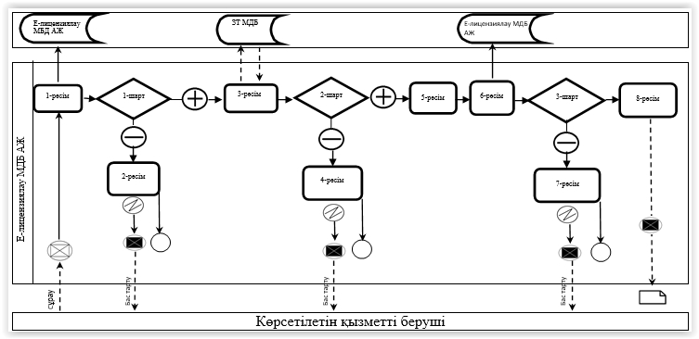

|  |  |
| --- | --- |
|  | "110 кВ және одан төмен, 220 кВ және одан жоғары объектілер үшін қайталама (шунтталатын) электр беру желілері мен шағын станцияларды салудың техникалық орындылығы туралы қорытынды беру" мемлекеттік көрсетілетін қызмет регламентіне 4-қосымша |

**"110 кВ және одан төмен, 220 кВ және одан жоғары объектілер үшін қайталама**  
**(шунтталатын) электр беру желілері мен шағын станцияларды салудың**  
**техникалық орындылығы туралы қорытынды беру" мемлекеттік қызмет**  
**көрсетудің бизнес-үдерістерінің анықтамалығы**

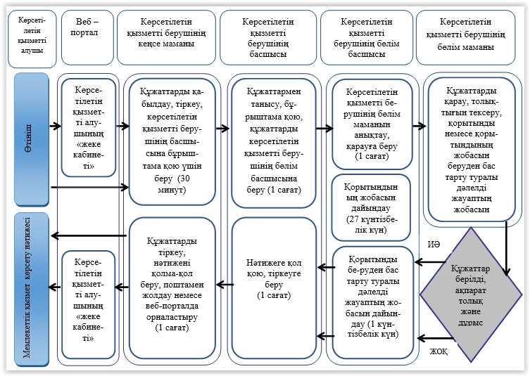

**Шартты белгілер:**

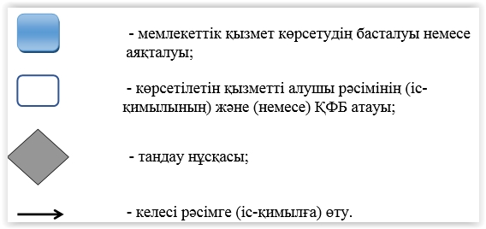

© 2012. Қазақстан Республикасы Әділет министрлігінің «Қазақстан Республикасының Заңнама және құқықтық ақпарат институты» ШЖҚ РМК